Создание шаблона листа назначений
При создании листа назначений пациенту мы можем использовать готовые шаблоны, созданные нами ранее. Это существенно экономит время при создании листа назначений. Для того, чтобы создать новый шаблон листа назначений нужно зайти в меню Шаблоны , нажав на соответствующую вкладку основного меню.
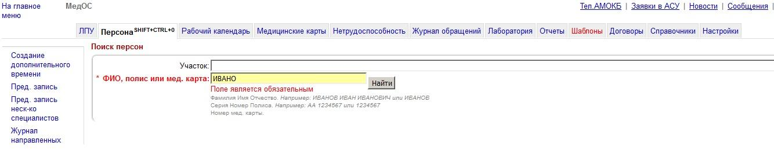
После того, как Вы попали в раздел Шаблоны, нужно в разделе Шаблоны назначений найти кнопку Добавить (на рисунке выделена красным) и нажать на нее.
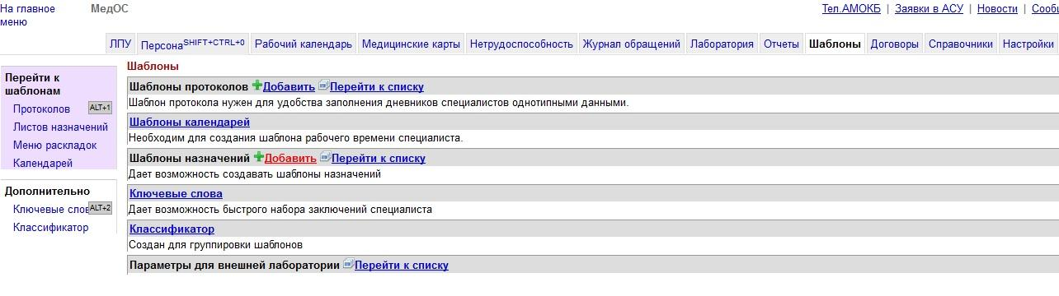
После нажатия на кнопку Добавить у вас откроется окно создания Шаблона листа назначения. В нем обязательно нужно вписать Название (выбирайте название так, чтобы было понятно о чем идет речь в шаблоне), далее нужно из выпадающего списка выбрать Категории шаблона, к которым будет относиться этот шаблон (гинекология, урология и т.п. Это нужно для того, чтобы врач потом смог найти все шаблоны согласно категориям), и аналогично, из выпадающего списка выбрать Доверительные группы, то есть специалистов отделений, которые смогут использовать данный шаблон в своей работе. Если нужно добавить еще категории шаблона или еще доверительные группы, то нужно нажать на расположенные рядом кнопки Добавить еще. Добавиться еще одно поле, кликнув на которое можно так же из списка выбрать нужную группу или категорию шаблона. Добавлять можно столько категорий и групп, сколько необходимо. Чтобы убрать добавленную нечаянно группу или категорию, нужно нажать на там же расположенные кнопки Убрать.
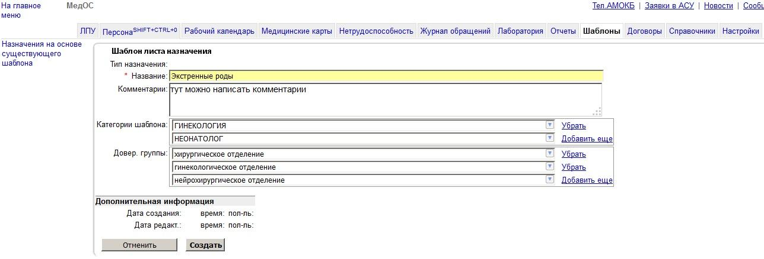
После заполнения шаблона листа назначений нужно нажать кнопку Создать. Если вы передумали создавать шаблон листа назначений, то нужно нажать Отмена.
После того, как вы нажали на кнопку Создать, произойдет переход на новую страницу с созданным шаблоном. В меню слева нужно нажать на кнопку Изменить назначения.
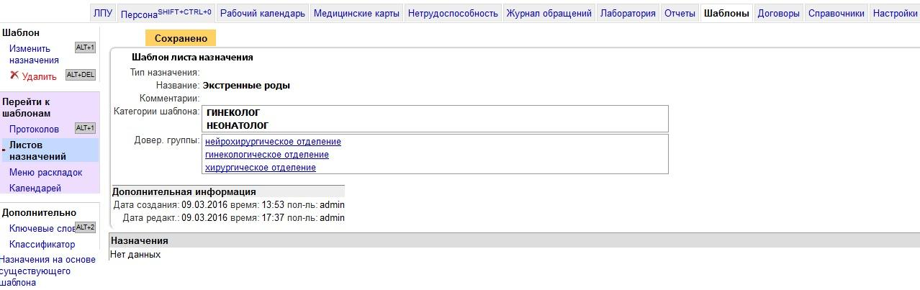
В назначении есть возможность добавить диету, лекарственные средства с указанием длительности и способа приема, лабораторные и функциональные исследования. В соответствующем поле (например, Диета ) нужно кликнуть мышкой и откроется выпадающий список значений. Аналогично происходит выбор Лекарственных назначений и исследований. После того, как вы выбрали из списка значение, нужно нажать на кнопку Добавить, которая расположена рядом. Если нужно удалить добавленное значение, то нужно нажать на кнопку Удалить, расположенную рядом.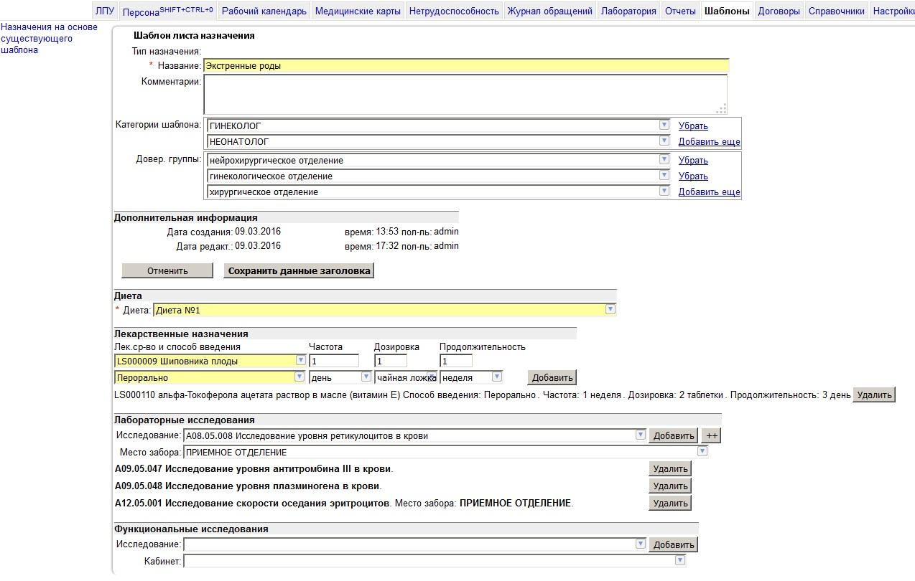
Можно добавлять сразу несколько лабораторных исследований, для этого нужно нажать на знак "++" рядом с ними. Откроется окно выбора лабораторных исследований, где нажимая на "+" или "-" вы можете развернуть или свернуть все значения каталога, а нажав на "Д", осуществить выбор нужных значений, просто кликнув на них мышкой и они автоматически добавятся. Выбранные значения становятся синими.
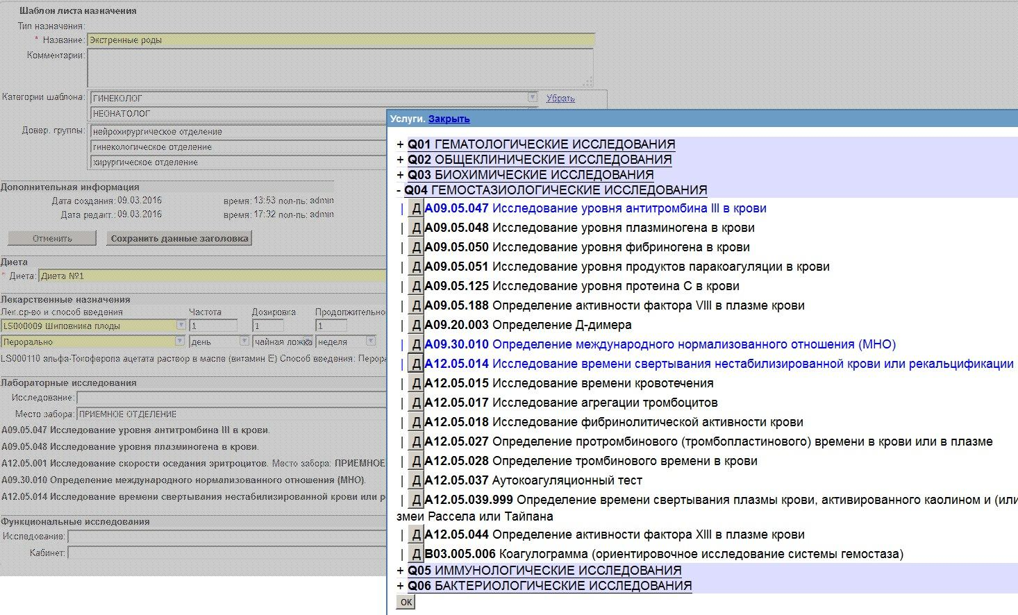
После того, как все данные занесены в шаблон, нужно нажать на кнопку Сохранить данные заголовка. Сохраненный шаблон примет следующий вид. 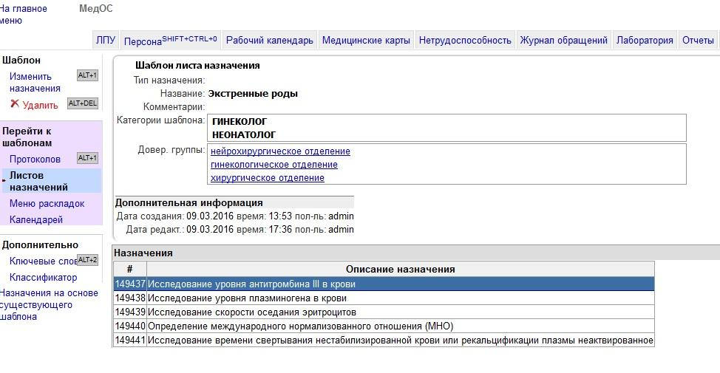
Вы можете впоследствии менять свой шаблон, нажав кнопку Изменить назначения в меню слева и производя описанные выше действия. Чтобы удалить шаблон, нужно нажать на кнопку Удалить
Созданный лист назначений можно найти следующим образом: Вкладка Шаблоны----Шаблоны назначений----Перейти к списку (выделено красным на рисунке)
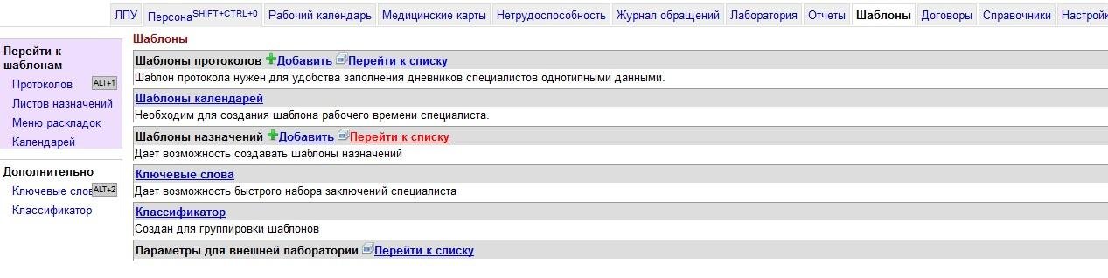
Откроется список шаблонов назначений, среди которых нужно найти по наименованию нужный. Перейти в конец или в начало списка можно, использую кнопки Назад, Вперед, Первый, Последний, расположенные в конце каждой странице списка.
Или найти шаблон можно вторым способом: Вкладка Шаблоны----Дополнительно----Классификатор (выделено красным на рисунке)
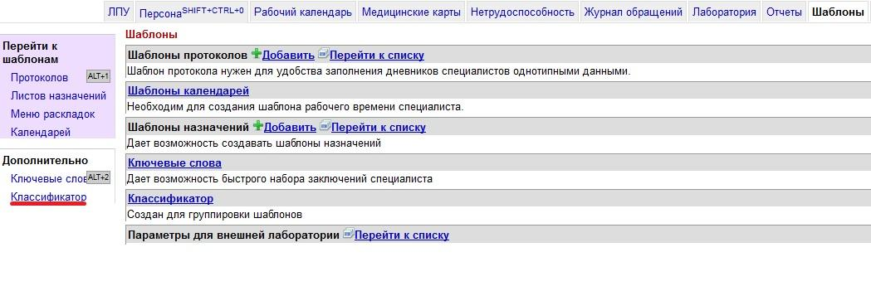
После того, как вы кликните на кнопке Классификатор, откроется список классификатора шаблонов, разбитых по специализациям врачей.
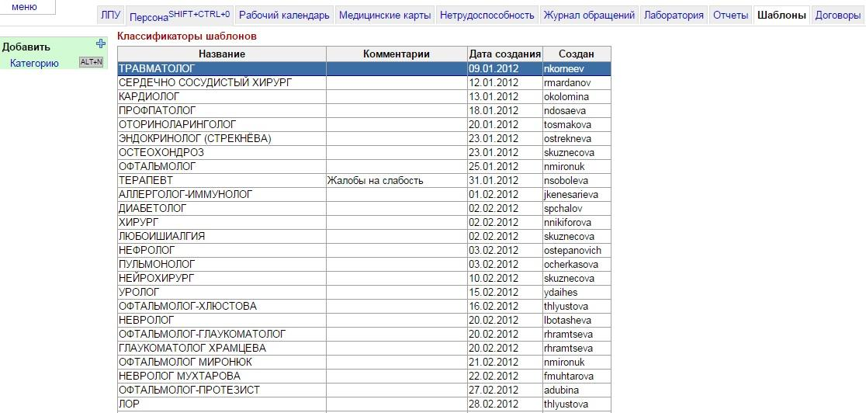
Чтобы найти шаблоны, прикрепленные к своей специализации, нужно кликнуть на нужном значении в списке (например, неонатолог). Откроется окно, в котором вы увидите сохраненные шаблоны протоколов и листов назначений (внизу страницы).
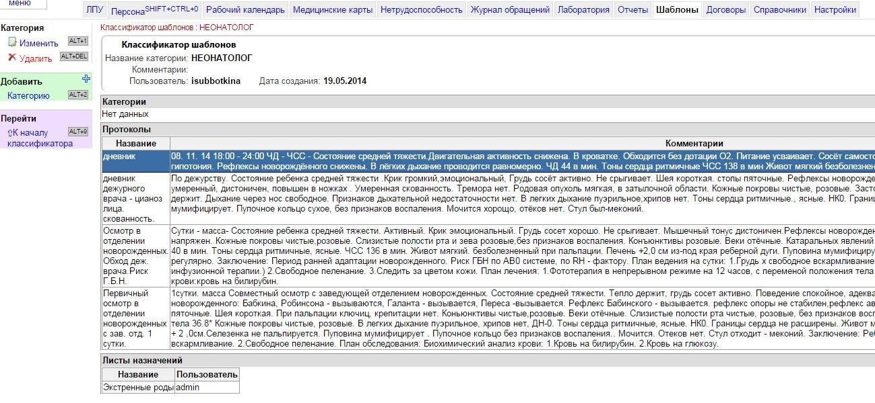
Далее можно кликнуть на значении в листах назначений (например, экстренные роды) и откроется окно с созданным вами ранее шаблоном листа назначений. Тут можно изменить назначения (описано ранее) или удалить шаблон назначений.

